

**Alumno-**

00000165524

Mario Alan Merel Tamayo

**Asignación-**

Herramientas para identificar nichos de mercado

**Fecha-**

06 de Mayo del 2019

**Materia-**

Innovación Tecnológica

**Profesor-**

Alonso Gómez Avila

INSTITUTO TECNOLÓGICO DE SONORA

**Amazon.com como herramienta para encontrar nichos de mercado y saber si es viable**

El mayor portal minorista en línea a nivel mundial. El lugar ideal para encontrar un nicho de mercado “caliente” y los productos de mayor demanda. La manera más sencilla de encontrar los nichos de mercado es dando clic en la pestaña “departments” de la zona superior izquierda para que se despliegue un listado de categorías o nichos.

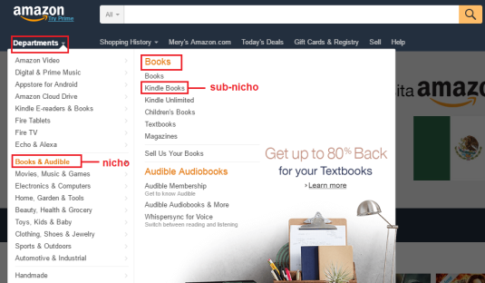

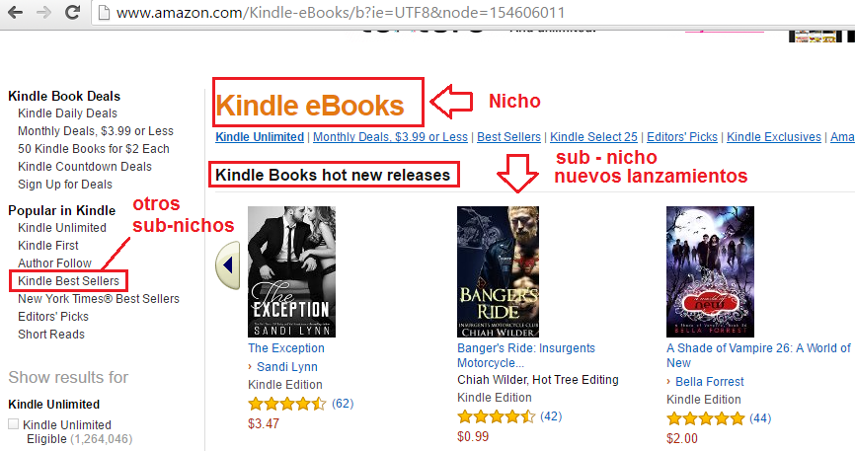Una vez que clicamos en una categoría, se abrirá una nueva ventana con categorías más específicas; si pinchamos en una de ellas se desplegarán nuevas categorías o sub-nichos, que a su vez nos dirigirán a productos aún más particulares.

**Tips para encontrar nichos de mercado con el motor de búsqueda de Amazon:**

* **Establecer parámetros de búsqueda**: Aquí se incluye el precio, el cual debería tener un promedio entre 20 y 70 USD. Otro parámetro serían los reviews, si hay competidores que tienen más de 1000 se complica el negocio. Incluimos de igual manera el peso, preferiblemente menor a dos libras y las medidas serían 18x14x8, si te pasas de esas dimensiones los impuestos aumentan.
* **Seleccionar el mercado y el método de búsqueda**: Los tres métodos de búsqueda son Hunt By Keywords, Hunt Best Sellers y Product Database. En la presentación para Just One Dime en Español se escogió la segunda debido a que Amazeowl abre una lista de los productos más vendidos en la plataforma de Amazon.com, el cual es nuestro mercado escogido.
* **Encontrar productos potenciales**: Amazeowl te mostrará con un color verde o amarillo todos aquellos productos que puedan tener éxito en el emprendimiento según los parámetros que definiste con anterioridad en la herramienta.
* **Utilizar Merchantwords y Google Trends para realizar los análisis**: La utilización de estas dos herramientas te permitirá un panorama más amplio a través del tiempo a mediano y largo plazo.

**Ejemplos de nichos de mercado**

**Hotel rural pet friendly solo para adultos**

El sector económico más importante de España es el turismo. Sin embargo aún hay nichos de mercado rentables sin explotar en él. El hotel urbano pet friendly solo para adultos es un ejemplo.

Está dirigido a un público muy segmentado: adultos que quieren alojarse en un hotel en un entorno campestre sin la presencia de familias con niños, pero desean poder llevar a sus mascotas con ellos.

**Doppel Bar**

Un bar en Buenos Aires que no vende cerveza (en una zona cervecera por excelencia) y sólo ofrece cocteles personalizados.

**Útiles escolares para zurdos**

Pese a ser el 15% de la población mundial, muy pocas compañías se habían enfocado en atender las necesidades de este segmento de mercado.

**Bibliografía**

(2019). Retrieved from http://socialmedia-rebeldesonline.com/averigua-la-viabilidad-de-tu-nicho-de-mercado-con-amazon/

Cómo encontrar y evaluar nichos de mercado en Amazon | Hacer Dinero en Amazon. (2019). Retrieved from http://hacerdineroenamazon.com/encontrar-evaluar-nichos-mercado-amazon/

Gómez, D. (2019). Qué son mercados de nicho, sus beneficios y ejemplos prácticos. Retrieved from https://bienpensado.com/que-son-mercados-de-nicho-sus-beneficios-y-ejemplos-practicos/

Tu nicho de mercado rentable: 7 claves para encontrarlo. (2019). Retrieved from https://apasionadadelasredessociales.wordpress.com/2016/05/03/nicho-de-mercado-rentable/